|  |  |  |  |  |  |  |  |  |  |  |  |  |  |  |  |  |  |  |  |  |  |  |  |  |  |  |  |  |  |
| --- | --- | --- | --- | --- | --- | --- | --- | --- | --- | --- | --- | --- | --- | --- | --- | --- | --- | --- | --- | --- | --- | --- | --- | --- | --- | --- | --- | --- | --- |
|  |  |  |  |  |  |  |  |  |  |  |  |  |  |  |  |  |  |  |  |  |  |  |  |  |  |  |  | **9** |  |
|  |  |  |  |  |  |  |  |  |  |  |  |  |  |  |  |  |  |  |  |  |  |  |  |  |  |  |  |  |  |
|  |  |  |  |  |  |  |  |  |  |  |  |  |  |  |  |  |  |  |  |  |  |  |  |  |  |  |  |  |  |
|  |  |  |  |  |  |  |  |  |  |  |  |  |  |  |  |  |  |  |  |  |  |  |  |  |  |  |  |  |  |
|  |  |  |  |  |  |  |  |  |  |  |  |  |  |  |  |  |  |  |  |  |  |  |  |  |  |  |  |  |  |
|  |  |  |  |  |  |  |  |  |  |  |  |  |  |  |  |  |  |  | **2** |  |  |  |  |  |  |  |  |  |  |
|  |  |  |  |  |  |  |  |  |  |  |  |  |  |  |  |  |  | **7** |  |  |  |  |  |  |  |  |  |  |  |
|  |  |  |  |  |  |  |  |  |  |  |  |  |  |  |  |  |  |  |  |  |  |  |  |  |  |  |  |  |  |
|  |  |  |  |  |  |  | **1** |  |  |  |  |  |  |  |  |  |  |  |  |  |  |  |  |  |  |  |  |  |  |
|  |  |  |  |  |  | **10** |  |  |  |  |  | **7** |  |  |  |  |  |  |  |  |  |  |  |  |  |  |  |  |  |
|  |  |  |  |  |  |  |  |  |  |  |  |  |  |  |  |  |  |  |  |  |  |  |  |  |  |  |  |  |  |
|  |  |  |  |  |  |  | **3** |  |  |  |  |  |  |  |  |  |  |  | **6** |  |  |  | **8** |  |  |  |  |  |  |
|  |  |  |  |  |  |  | **5** |  |  |  |  |  |  |  |  |  |  |  |  |  |  |  |  |  |  |  |  |  |  |
|  |  |  |  | **9** |  |  |  |  |  |  |  |  |  |  |  |  |  |  |  |  |  |  |  |  |  |  |  |  |  |
|  |  |  |  |  |  |  |  |  |  |  |  |  |  |  |  |  |  |  |  |  |  |  |  |  | **4** |  |  |  |  |
|  |  | **8** |  |  |  |  |  |  |  |  |  |  |  |  |  |  |  |  |  |  |  |  |  |  |  |  |  |  |  |
|  |  |  | **6** |  |  |  |  |  |  |  |  |  |  |  |  |  |  |  |  |  |  |  |  |  |  |  |  |  |  |
| **4** |  |  |  |  |  | **5** |  |  |  |  |  |  |  |  |  |  |  |  |  | **11** |  |  |  |  |  |  |  |  |  |
|  |  |  |  |  |  |  |  |  |  |  |  |  |  |  |  |  |  |  |  |  |  |  |  |  |  |  |  |  |  |
|  |  |  |  |  |  |  |  |  |  |  |  |  |  |  |  |  |  |  |  |  |  |  |  |  |  |  |  |  |  |
|  |  |  |  |  |  |  |  |  |  |  |  |  |  |  |  |  |  |  |  |  |  |  |  |  |  |  |  |  |  |
|  |  |  |  |  |  |  |  |  |  |  |  |  |  |  |  |  |  |  |  |  |  |  |  |  |  |  |  |  |  |
|  |  |  |  |  |  |  |  |  |  |  |  |  |  |  |  |  |  |  |  |  |  |  |  |  |  |  |  |  |  |

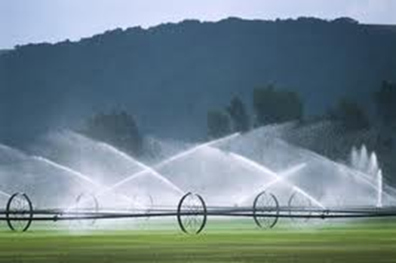

**1**

**По горизонталі:**

**1. Вид шлюзування.**

**2. Вид водної ерозії.**

**3. Тип водного живлення.**

**4. Вид канала-лотка.**

**5. Водостискувальні дамби для виправних робіт.**

**6. Засолення по генезису.**

**7. Мережа, що складається із скидів і колекторів.**

**8. Споруди для вимірювання витрат води.**

**9. Частина магістрального каналу.**

**10. Елементи зрошувальної мережі.**

**11. Водозбірні штольні, розміщені в водоносному горизонті.**

**По вертикалі:**

**1. Поперечний переріз каналу.**

**2. Ділянка, огороджена дамбами, осушення якої здійснюється**

**з механічним водопідйомом.**

**4. Дренаж з місцевих матеріалів.**

**5. Горизонтальна площадка, затоплена водою.**

**6. Вид безгреблевого водозабору.**

**7. Пристрій для подачі води в борозди і смуги.**

**8. Різновидність способу планування території.**

**9. Вид засолення.**

